**Міністерство освіти і науки, МОЛОДІ І СПОРТУ України**

НАЦІОНАЛЬНИЙ ТЕХНІЧНИЙ УНІВЕРСИТЕТ УКРАЇНИ

“КИЇВСЬКИЙ ПОЛІТЕХНІЧНИЙ ІНСТИТУТ

імені ІГОРЯ СІКОРСЬКОГО”

**Кафедра конструювання ЕОА**

**ЗВІТ**

з лабораторної роботи №2  
по курсу «Алгоритмічні мови та програмування – 2»  
на тему «Алгоритми сортування»

Виконав:

студент гр. ДК-82

Рудюк Б. Б.

Перевірив:

ст. викладач

Губар В.Г.

Київ – 2018

ЗАВДАННЯ

Отримати масив символів з файлу. Сортувати по спаданню значень символів. Результат записати до файлу

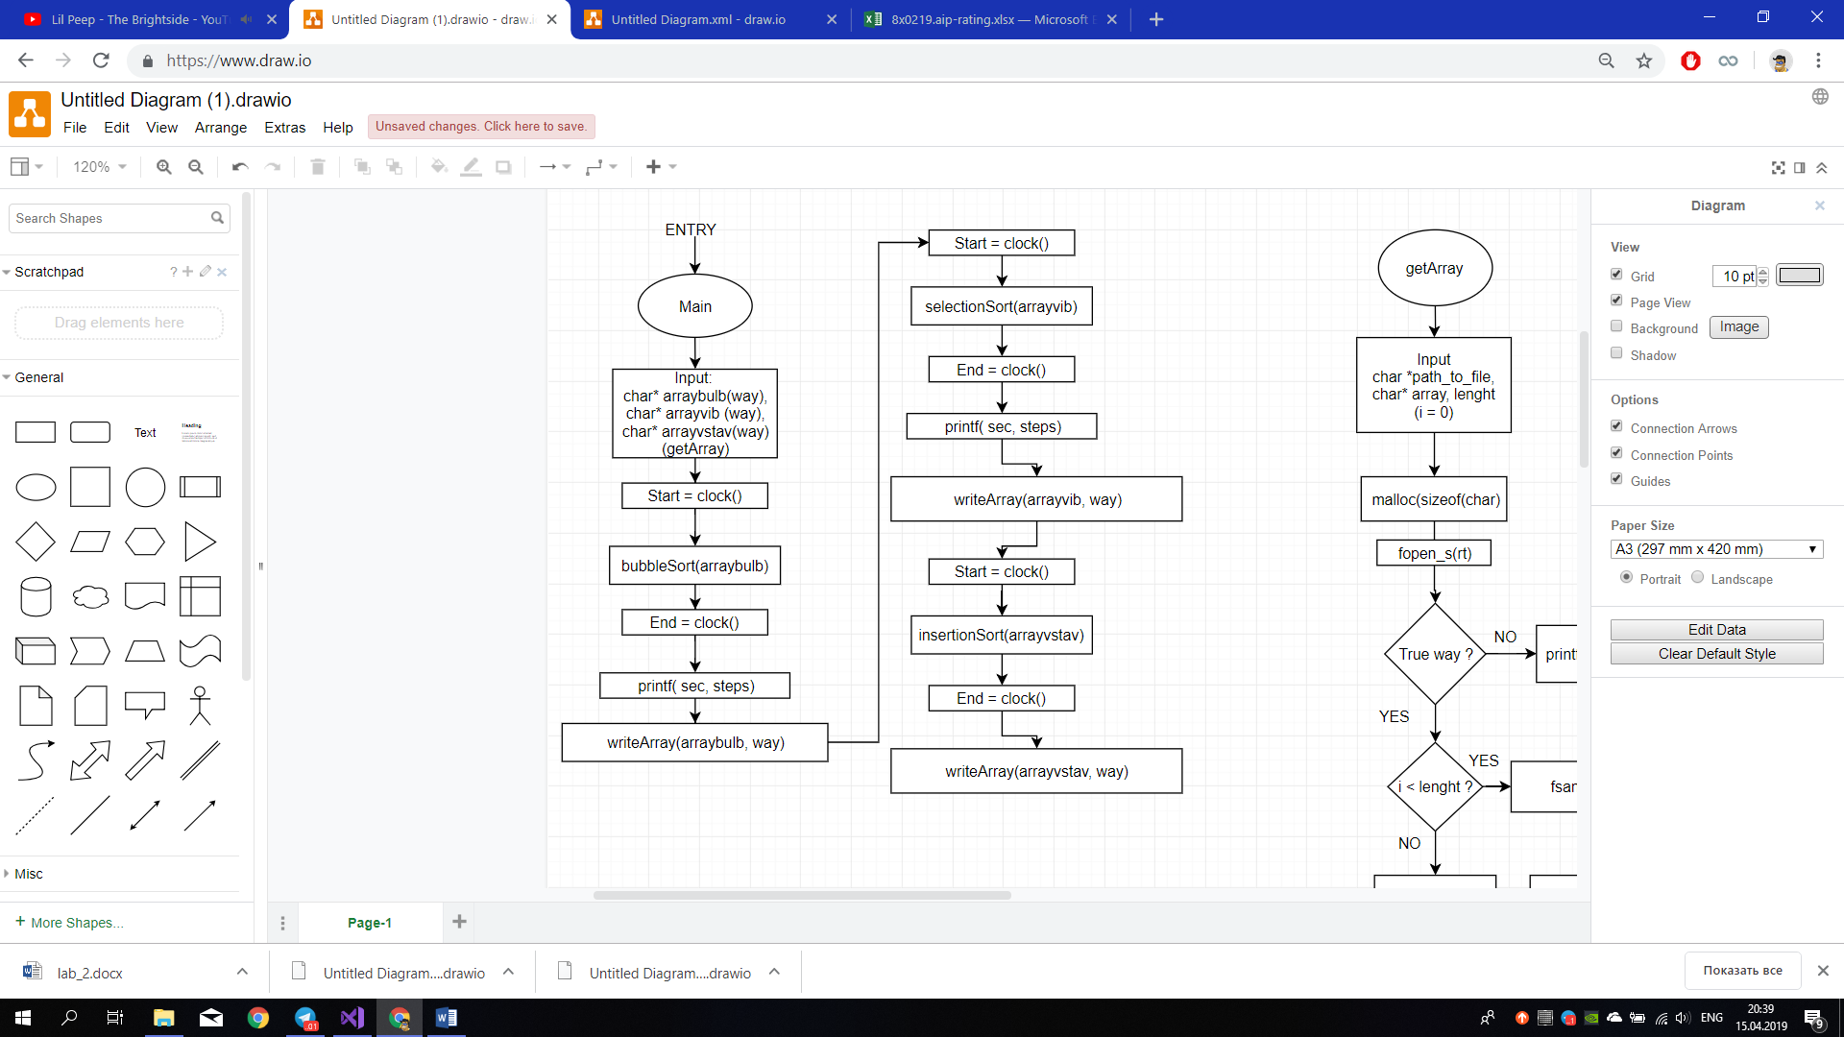

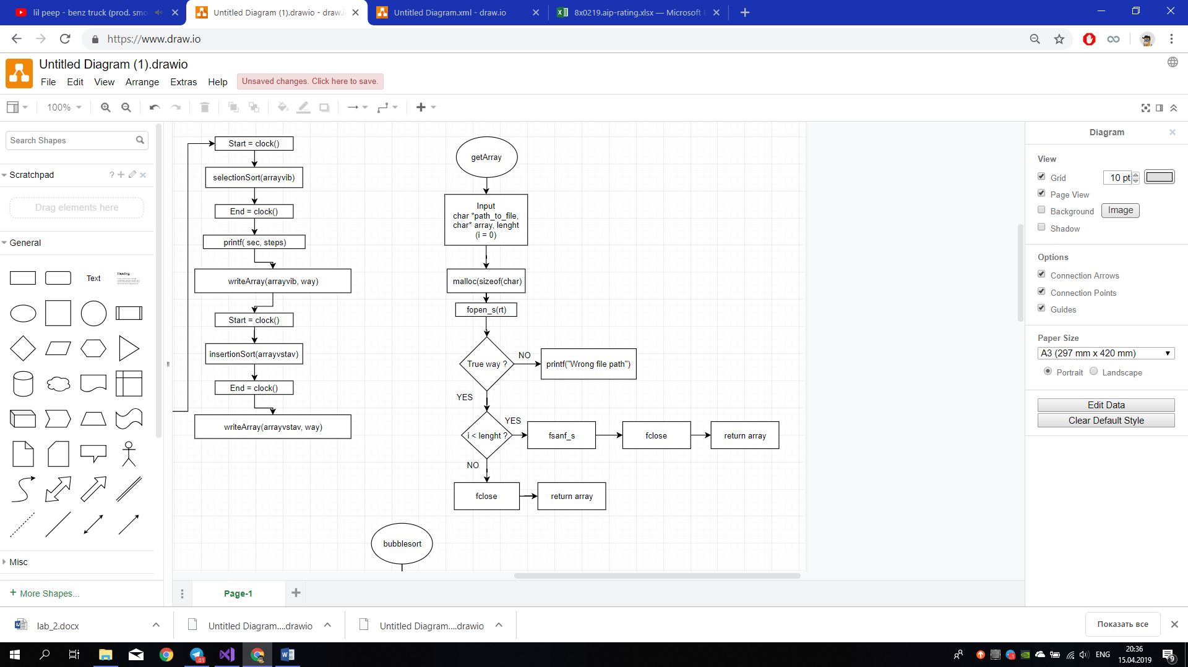

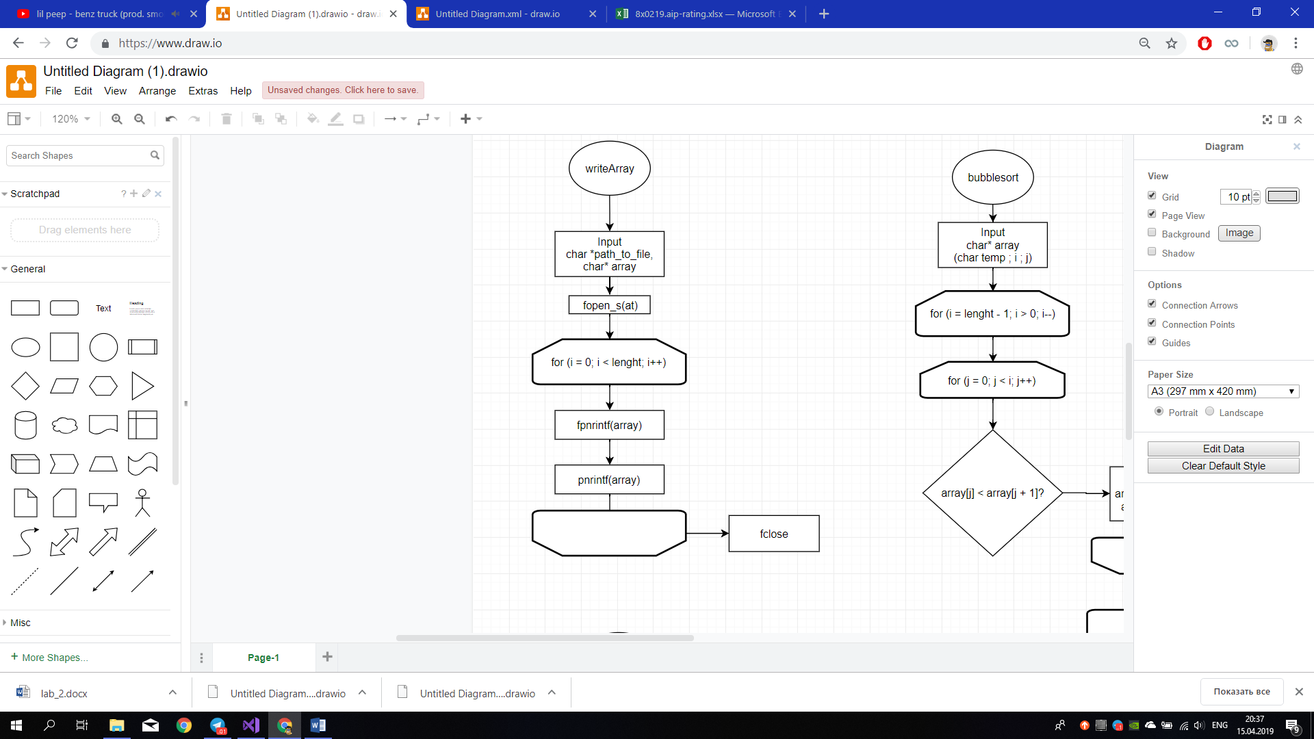

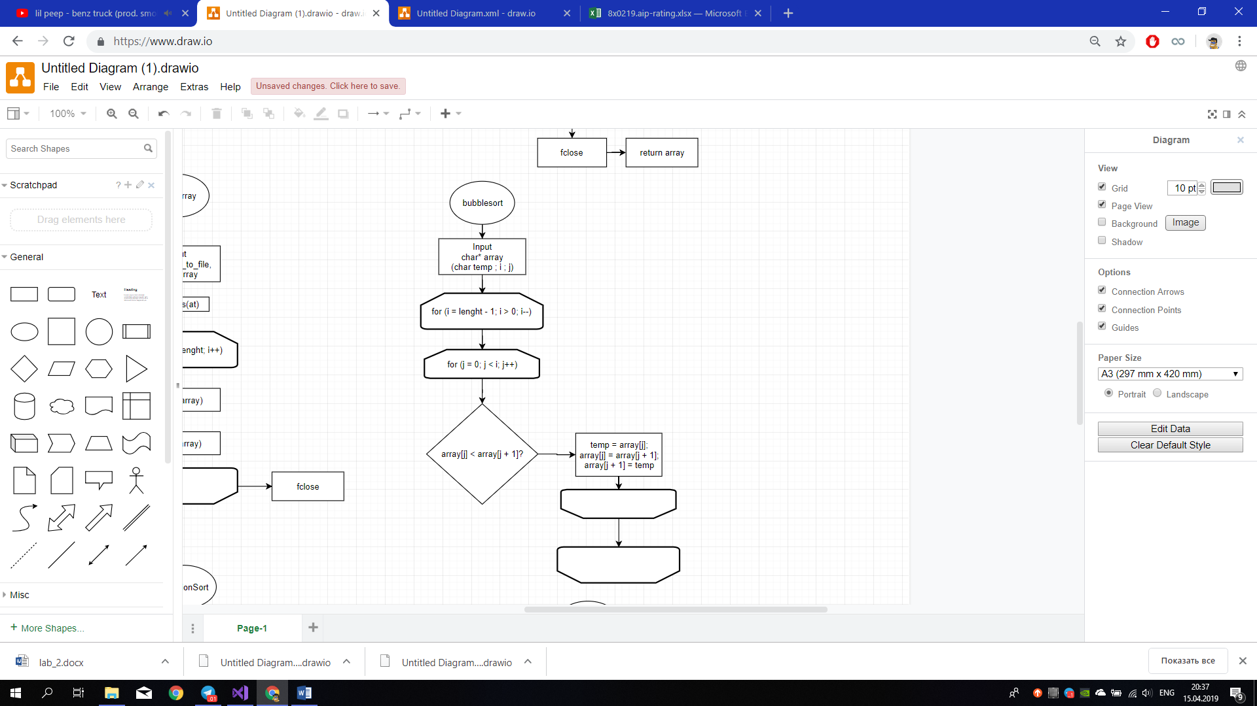 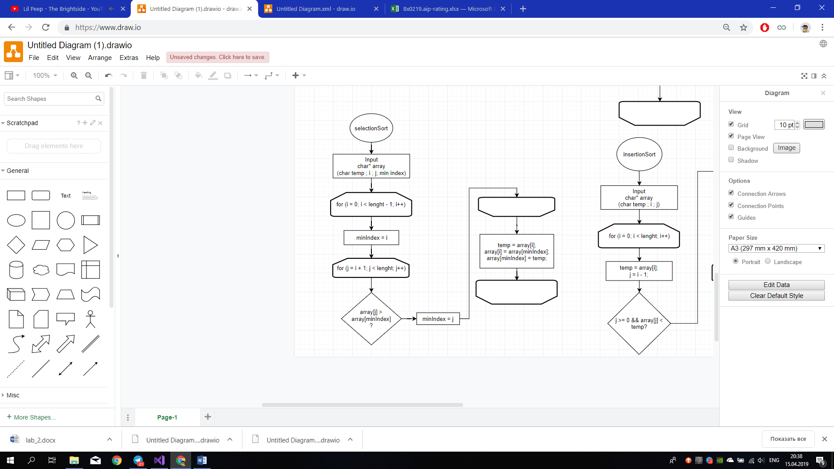

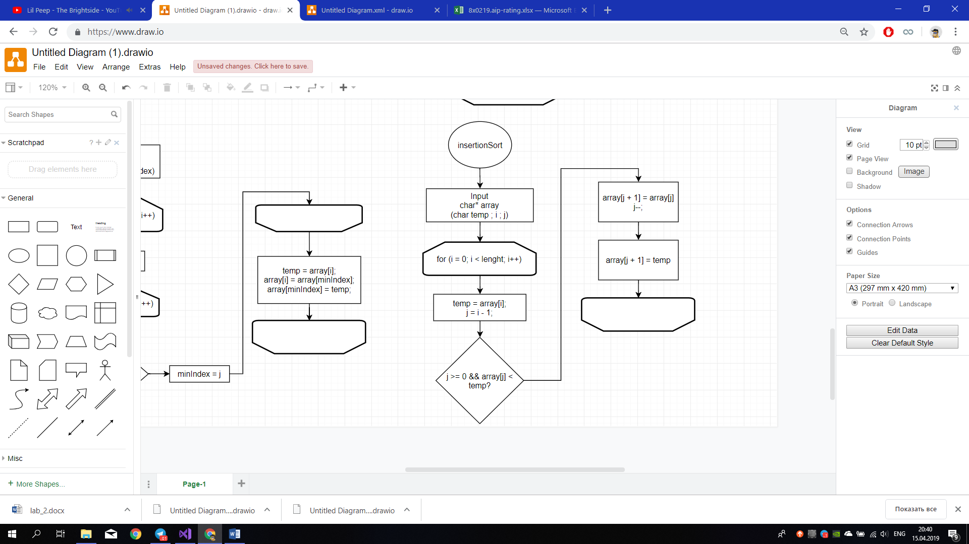

ВИСНОВОК

Я навчився працювати з різними видами сортування. Дізнався, що краще сортування бульбашкою використовувати для невеликих об’ємів символів.

Те що сортування вставкою прекрасно справляється з напіввідсортованим масивом символів. Це все було доведено тестами з різними об’ємами символів, вимірюючи час сортування і кількість кроків. Найкращим вибором для великого масиву символів, залишається метод вибору.